浦东图书馆远程访问数字资源使用手册
浏览器访问地址: 116.236.176.204，显示如下界面1：
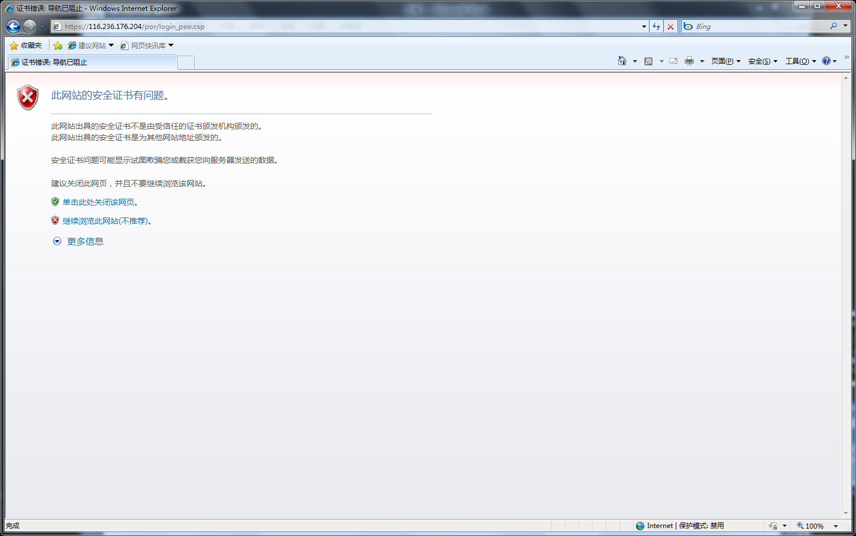
点击“继续浏览此网站(不推荐)。” （第一次登录可能会下载安装网页插件）
之后显示如下界面2：
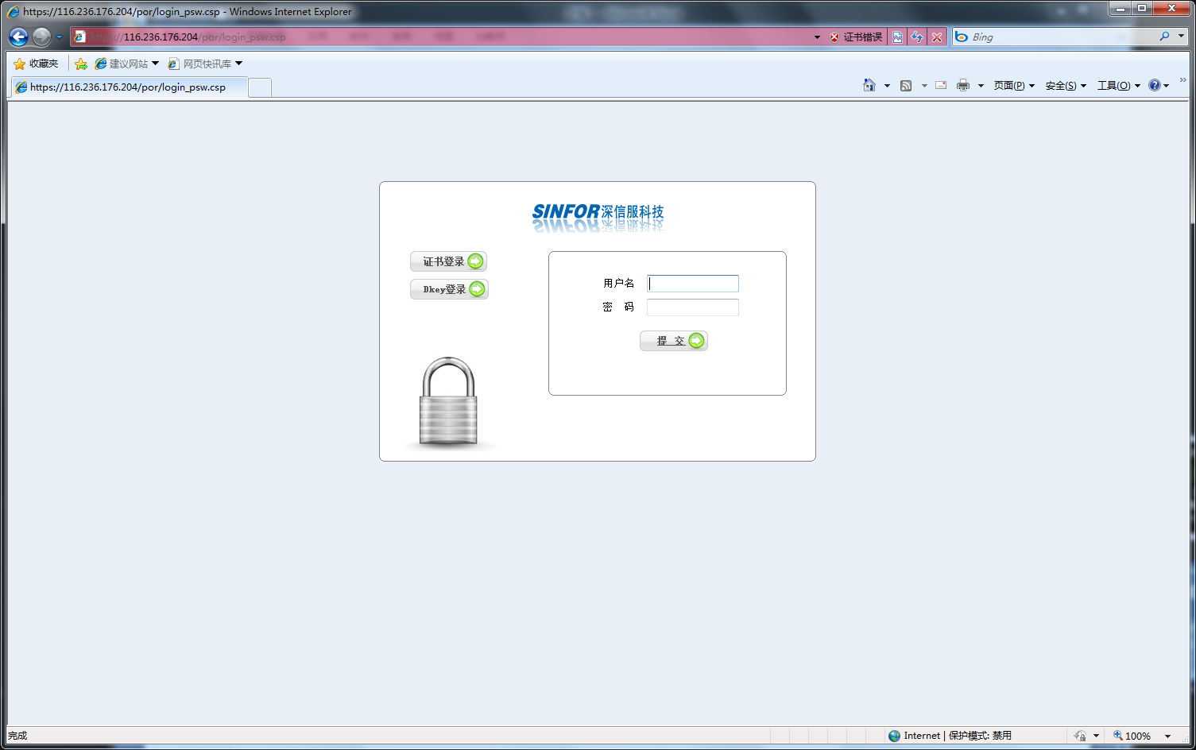
输入用户名vip5，密码123456。
显示资源列表界面3：
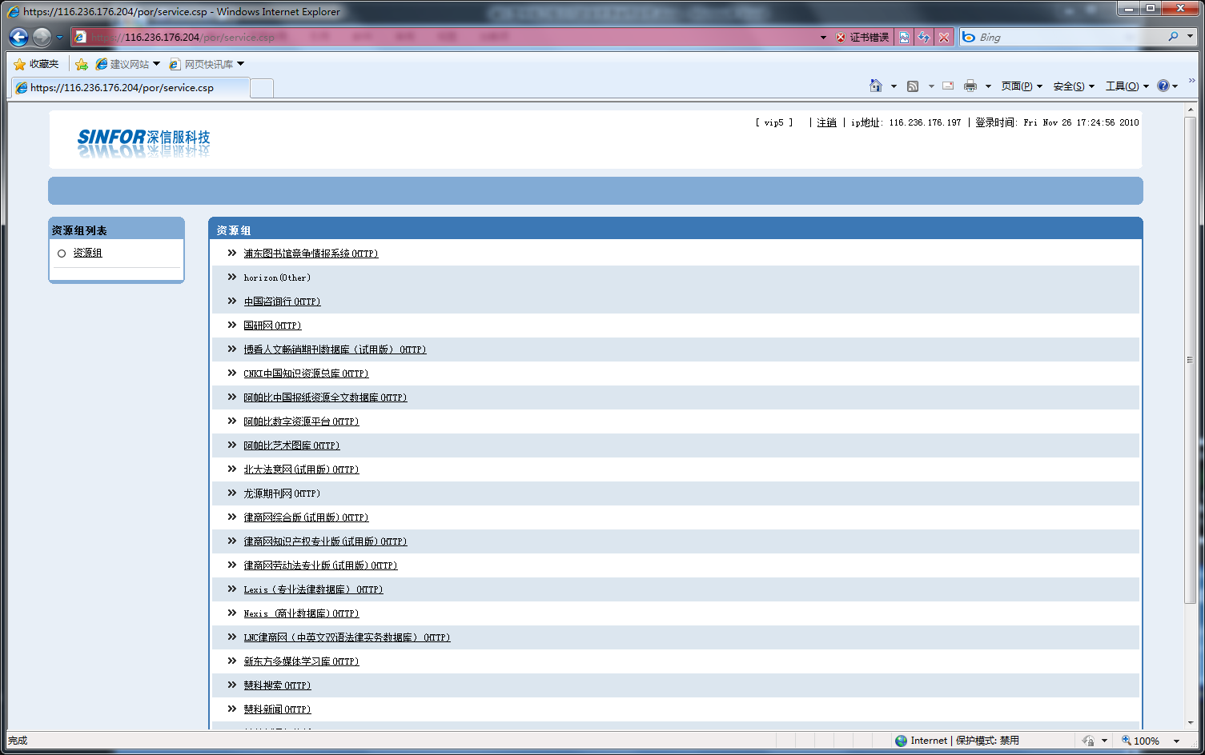
保持该页面打开的情况，您便可以查询下载所需的数字资源了。

